Verkeersbesluit voor het instellen van een afsluiting door wegwerkzaamheden aan Burgemeester Verkuijlstraat te Boxmeer
Z/25/281061

Burgemeester en wethouders van de gemeente Land van Cuijk,
Op grond van artikel 18, eerste lid, onder d, van de Wegenverkeerswet 1994, bevoegd dit verkeersbesluit te nemen;
Op grond van artikel 15, eerste lid, van de Wegenverkeerswet 1994 verplicht tot het nemen van een verkeersbesluit voor de plaatsing of verwijdering van de in artikel 12 van het Besluit administratieve bepalingen inzake het wegverkeer genoemde verkeerstekens, alsmede voor onderborden voor zover daardoor een gebod of verbod ontstaat of wordt gewijzigd;
Op grond van artikel 15, tweede lid, van de wegenverkeerswet 1994 verplicht tot het nemen van een verkeersbesluit voor maatregelen op of aan de weg tot wijziging van de inrichting van de weg of tot het aanbrengen of verwijderen van voorzieningen ter regeling van het verkeer, indien de maatregelen leiden tot een beperking of uitbreiding van het aantal categorieën weggebruikers dat van een weg of weggedeelte gebruik maakt;
Gezien artikel 37 van het Besluit Administratieve Bepalingen inzake het Wegverkeer;
OVERWEGENDE:
- dat de Burgemeester Verkuijlstraat gelegen is binnen de bebouwde kom van Boxmeer;
- dat de Burgemeester Verkuijlstraat in beheer is bij de gemeente Land van Cuijk;
- dat de Burgemeester Verkuijlstraat heringericht wordt;
- dat met deze werkzaamheden begonnen wordt op 5 januari 2026 en deze werkzaamheden duren tot 31 oktober 2026;
- dat de Burgemeester Verkuijlstraat hiervoor van 5 januari tot 10 juli 2026 wordt afgesloten tussen de Koorstraat en de Spoorstraat;
- dat ook de kruising met de Bakelgeertstraat hiervoor wordt afgesloten; dat de kruising met de Koorstraat door tijdelijke geleidende maatregelen bereikbaar wordt gehouden;
- dat hierdoor enkele parkeerplaatsen gelegen aan de Bakelgeertstraat niet meer gebruikt kunnen worden;
- dat om te kunnen anticiperen op een gewijzigde verkeerssituatie de snelheid op de Burgemeester Verkuijlstraat als inleiding op de werkzaamheden moet worden verlaagd;
- dat de bovenvermelde maatregel wordt genomen op basis van artikel 2 van de Wegenverkeerswet 1994 om de veiligheid op de weg te verzekeren en de door het verkeer veroorzaakte overlast en hinder te voorkomen;
- dat voor de uitvoering van deze maatregel een verkeersbesluit dient te worden genomen;
- dat gelet op artikel 24 van het BABW overleg is gevoerd met de taakaccenthouder verkeer van politie eenheid Oost-Brabant en basisteam Maas en Leijgraaf en dat deze positief adviseert over het onderstaand besluit.

BESLUITEN:
Op grond van vorenstaande overwegingen tot van 5 januari 2026 tot 10 juli 2026:
het afsluiten van de Burgemeester Verkuijlstraat in Boxmeer tussen de rotonde bij de Spoorstraat en de Koorstraat door het plaatsen van schrikhekken en borden C1 van Bijlage 1 van het RVV 1990, waarbij via een tijdelijke constructie de Koorstraat bereikbaar blijft vanuit de
Burgemeester Verkuijlstraat.
Het afsluiten van de Bakelgeertstraat in Boxmeer bij Burgemeester Verkuijlstraat 70 door het plaatsen van schrikhekken en borden C1 van Bijlage 1 van het RVV 1990.
Het verlagen van de snelheid naar 30 km/uur op de Burgemeester Verkuijlstraat vanaf de Prinses Margrietstraat dor het plaatsen van borden A1(30) van Bijlage 1 van het RVV1990.
Het instellen van een tijdelijk parkeerverbod op 2 parkeerplaatsen aan de Bakelgeertstraat door het plaatsen van de borden E4 van Bijlage 1 van het RVV 1990, met de onderborden ‘parkeren verboden’, ‘ivm werkzaamheden’, OB304 en OB501.

Boxmeer, 2 december 2025
namens burgemeester en wethouders van de gemeente Land van Cuijk,
Jos Bennink
Teammanager Civiel & Verkeer

Dit document is elektronisch ondertekend en daarom niet voorzien van een visuele handtekening.
Situatieschets
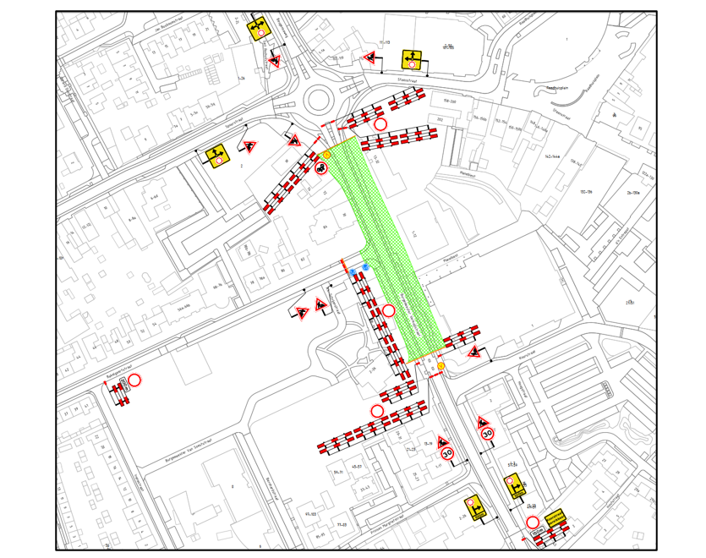
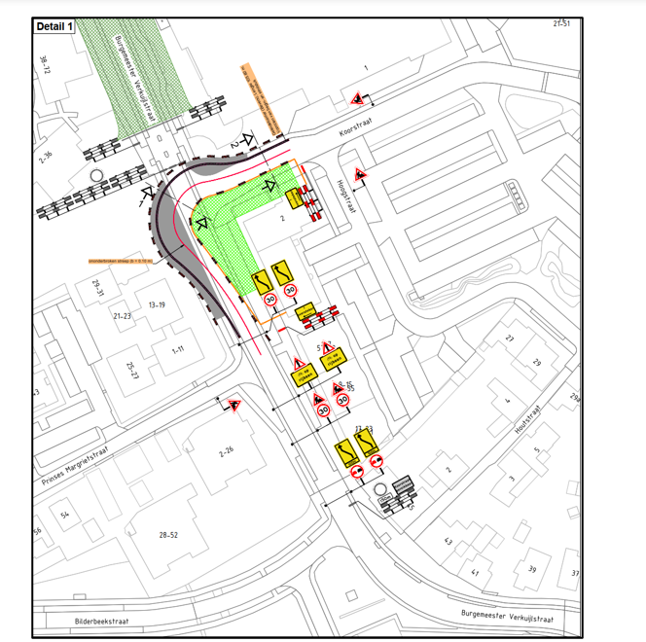
Bezwaar
Bent u het er niet mee eens? Stuur ons dan een bezwaarschrift. Dat is een brief waarin u zo duidelijk mogelijk beschrijft waarom u het niet eens bent met ons besluit.
In het bezwaarschrift zet u:
- uw naam, adres en telefoonnummer;
- de datum van uw bezwaarschrift;
- een omschrijving van het besluit waartegen u bezwaar maakt;
- waarom u het niet met ons besluit eens bent.
Vergeet niet uw bezwaarschrift te ondertekenen.
Het bezwaarschrift stuurt u samen met een kopie van ons besluit (deze publicatie) naar:
College van burgemeester en wethouders van de gemeente Land van Cuijk, Postbus 177, 5830 AD Boxmeer.
Let op: stuur uw brief binnen zes weken na de publicatiedatum van het besluit. Als u de brief later stuurt kan dat betekenen dat wij uw bezwaarschrift niet in behandeling nemen.
Dringend probleem? Vraag een voorlopige voorziening aan
Het sturen van uw brief met bezwaar verandert nog niets aan ons besluit. Het blijft geldig. Wij moeten eerst een beslissing op uw bezwaar nemen. Vindt u dat u daar niet op kunt wachten omdat er een dringend probleem is? Dan kunt u aan de rechter vragen om een tijdelijke beslissing te nemen. Dat noemen we een voorlopige voorziening. Dat is dus een beslissing van de rechter totdat wij op uw bezwaar hebben beslist. De rechter beslist wat er moet gebeuren.
Schrijf hiervoor een brief naar:
Rechtbank Oost-Brabant, afdeling Bestuursrecht
Postbus 90125
5200 MA ’s-Hertogenbosch.

